Trong tình hình cả nước đang phòng dịch Covid 19, toàn bộ các con học sinh đang nghỉ học, các thầy cô vẫn nghiêm túc thực hiện các công việc của các cấp chỉ đạo.
Thực hiện Công văn số 453/453/SGDĐT-GDPT ngày 14/02/2020 của Sở GD&ĐT Hà Nội về việc góp ý cấu trúc đề thi tuyển sinh vào lớp 10 THPT môn Toán từ năm học 2020 – 2021.
Nhóm toán trường THCS Cao Bá Quát đã hội thảo về nội dung đề xuất cấu trúc đề tuyển sinh môn Toán vào lớp 10 THPT bằng hình thức trực tuyến qua phần mềm office 365.

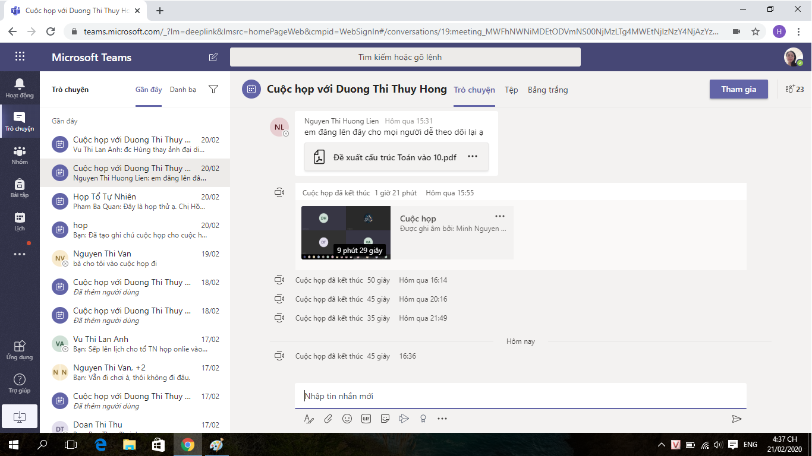
Sau thời gian làm việc nghiêm túc, nhóm toán trường THCS Cao Bá Quát đã thực hiện trao đổi phương án đề xuất, phân công công việc và báo cáo kết quả:

UBND HUYỆN GIA LÂM  TRƯỜNG THCS CAO BÁ QUÁT | CỘNG HÒA XÃ HỘI CHỦ NGHĨA VIỆT NAM  Độc lập - Tự do - Hạnh phúc
 | Đặng Xá, ngày 21 tháng 02 năm 2020

BÁO CÁO
ĐỀ XUẤT, GÓP Ý VỀ CẤU TRÚC ĐỀ THI VÀO 10 THPT MÔN TOÁN NĂM HỌC 2020 – 2021

Thực hiện Công văn số 453/453/SGDĐT-GDPT ngày 14/02/2020 của Sở GD&ĐT Hà Nội về việc góp ý cấu trúc đề thi tuyển sinh vào lớp 10 THPT môn Toán từ năm học 2020 – 2021.
Trường THCS Cao Bá Quát phân công tổ trưởng tổ toán cùng nhóm Toán ra đề thi tuyển sinh và đề xuất cấu trúc đề thi tuyển sinh vào 10 THPT như sau.
Dựa vào thực giảng dạy nhiều năm về môn Toán chúng tôi đã hội thảo về nội dung đề xuất cấu trúc đề tuyển sinh môn Toán vào lớp 10 THPT. Nhóm Toán 9 trường THCS Cao Bá Quát đã thống nhất chọn phương án 1. Cơ bản như tuyển sinh năm 2019 – 2020.
Bài 1: Bài toán liên quan đến biểu thức cứa căn thức bậc 2.
Bài 2: a) Bài toán liên quan đến ứng dụng thực tế. (Giải phương trình hoặc giải hệ phương trình).
b) Không cho hình học không gian vì thời gian thi gấp và các con thi 4 môn, thay vào đó bài toán thực tế của phần hệ thức lượng.
Bài 3: Hàm số, phương trình, hệ phương trình.
Bài 4: Hình học phẳng cho 4 câu để câu trước gợi ý cho câu sau.
Bài 5: Bài toán cực trị (tìm Max, Min)

NHÓM TOÁN

